Pre2-5 作业

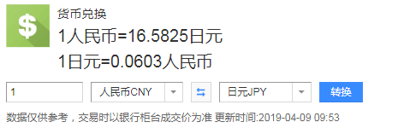

1.上面是人民币和日元的兑换标准，请参考今天课程的知识制作一个人民币和日元兑换的程序。